# **El gel desinfectante convierte tu móvil en microscopio**

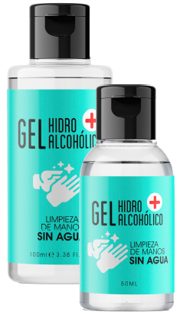Puedes usar uno de estos geles desinfectantes como lente de aumento para ampliar lo que capta la cámara del móvil.

Una gota de líquido colocada sobre una superficie plana adopta, por lo general forma semiesférica, comportándose como una lente plano-convexa. Lo que puede aumentar esta “lente” depende del líquido. Cuando la luz pasa de un material o sustancia a otro distinto, sufre una desviación. Esta desviación es debida al cambio de la velocidad. Si pasa de un material o sustancia a otro más denso, su velocidad disminuye. La relación entre las velocidades de la luz en las dos sustancias, se conoce como **índice de refracción.**

El índice de refracción es una propiedad característica de las sustancias y materiales transparentes. Vamos a usar esta característica con una sustancia que estos días todos tenemos y usamos en casa: un gel desinfectante.

Material

Móvil con la cámara frontal activada

Retales de una lámina de plástico transparente, unos 5cm x 5cm

Una gota de un gel desinfectante

Procedimiento

El móvil debe estar sobre una superficie plana, una mesa, por ejemplo. Activar la cámara frontal (la de los *selfis)* Colocar uno de los retales transparentes encima del objetivo de la cámara. Esto sirve de protección para que no se manche.

Echar **una gota** de gel desinfectante justo encima del objetivo… ¡Tu microscopio ya está listo!... ¡y puedes sacar fotos!



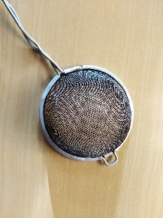**Muestra de algunas fotos**

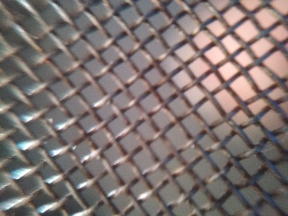

Esto no es una reja metálica, es…

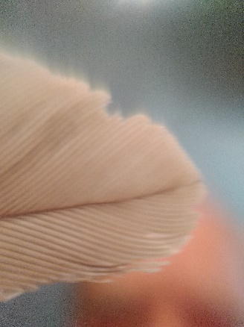

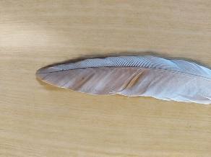

Extremo de la pluma de una paloma

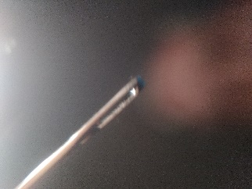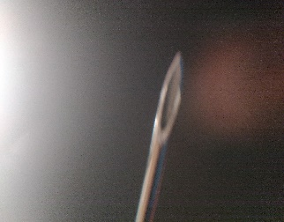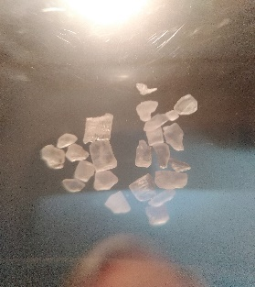

Aguja de coser extremo de aguja hipodérmica cristales de sal

**Preguntas**

1. ¿Cuáles son los tres ingredientes principales que contiene un gel desinfectante?
2. De estos tres ingredientes, ¿Cuál actúa como “desinfectante?
3. Los objetos que detecta la cámara, se ven por la luz que procede del objeto, pasa por el aire y atraviesa el gel. Según la información que tienes al principio, ¿la velocidad de la luz a través del gel es mayor o menor que a través del aire?
4. El cambio de velocidad, implica que los rayos de luz se desvían; esta desviación es con respecto a una recta de referencia, llamada “normal”, y que es perpendicular a la superficie del objeto:



*Observar cómo al penetrar la luz dentro de la gota de líquido (que es más denso que el aire), hay una desviación del rayo, que se puede medir comparando los ángulos* ***i*** *y* ***r***

Para el líquido del dibujo, ¿su índice de refracción será mayor o menor que el del aire?

1. El reto es ahora de conseguir fotos de objetos ampliados. Se puede empezar por ver la propias huellas dactilares de un dedo….

**Ampliación: Qué es el índice de refracción y cómo se puede medir**

El índice de refracción es el cociente entre la velocidad de la luz en el vacío, ***c*** y la velocidad en el medio, ***v***

$$n=\frac{c}{v}$$

Para el aire el índice refracción es 1,00 (a 0ºC y 1 bar); para el agua n = 1,33 y para el etanol (el alcohol de los geles desinfectantes), n = 1,36

Cuanto mayor es el índice refracción de una sustancia, menor es el ángulo que forma un rayo respecto a una recta perpendicular al punto donde incide el rayo antes de penetrar en la sustancia

Puedes observar este fenómeno con la simulación:

<https://phet.colorado.edu/sims/html/bending-light/latest/bending-light_en.html>

**Cómo medir un índice de refracción**

Material

Cartulina gruesa, para poder clavar unos alfileres

4 alfileres grandes

Pequeño recipiente de paredes transparentes en forma de cubo

Gel desinfectante

Lápiz, regla y escuadra, transportador semicírculo para ángulos



Procedimiento

Coloca en el centro de la cartulina, el recipiente. Marca con lápiz su contorno.

Llena el recipiente con el gel.

Colócate de manera que tus ojos queden justo mirando enfrente de una de las caras del recipiente.

Clava un alfiler lo más cerca que se pueda de la cara de atrás del reciente.

Sin cambiar de posición la cabeza, cierra un ojo y clava un segundo alfiler algo lejos del primero, **de manera que los veas bien alineados**

A continuación hay que colocar un tercer alfiler lo más cerca posible de la cara frontal del recipiente, **siempre de manera que los tres alfileres se vean alineados.**  Por último un cuarto alfiler se coloca más lejos del anterior, **siempre de manera que los cuatro alfileres se vean alineados.**



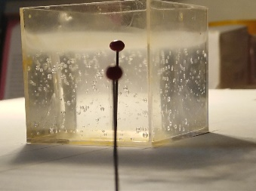Así deben verse los alfileres:

Ya se puede quitar el recipiente con el gel desinfectante. No hace falta tirarlo, se puede reutilizar. Se quitan también los alfileres, marcando exactamente los puntos donde han sido clavados.

En la cartulina, se dibuja los rayos de luz, que va desde el alfiler más lejano, al recipiente, el que pasa por el interior del gel y el rayo que emerge y llega hasta el ojo y la recta “normal”



Para calcular el índice de refracción debemos aplicar la fórmula de Snell: $n_{aire }·\sin{i= n_{gel}}·\sin{r}$

Consideramos que ***naire*** = 1. Podemos medir los ángulos ***i*** y ***r*** y la función ***sin***, o bien tener en cuenta que los valores de ***sin i*** y de ***sin r*** son los cocientes entre cateto e hipotenusa de un triángulo rectángulo, por ejemplo:

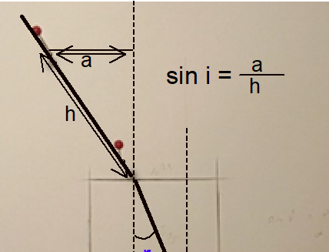

Calcula ahora el índice de refracción del gel desinfectante. Recuerda que para el agua n = 1,33 y para el etanol (el alcohol de los geles desinfectantes), n = 1,36. Probablemente obtendrás un valor parecido al del etanol.

Puedes usar éste procedimiento para calcular el índice de refracción de otros líquidos.